Конспект урока
Название: Дифференциация П – Т в словах, предложениях.
Цель: Создать условия для обучения различать звуки [п], [т] на слух и буквы п, т на письме.
Задачи:
- развитие оптико-пространственных представлений;
- развитие психических и мыслительных операций, зрительного внимания, памяти;
- развитие мышц артикуляционного аппарата;
- способствовать развитию мелкой моторики;
- совершенствовать навыки звукобуквенного анализа, анализа предложений по словам;
- активизация и расширение словаря;
- совершенствование связной речи;
- воспитание интереса к логопедическим занятиям.

№ | Название этапа урока, продолжительность в минутах | Деятельность педагога | Деятельность группы
1 | Орг. момент – 1 мин. | - Добрый день, ребята. Всем хорошего дня.  - Вспоминаем главное правило.  Если хочешь отвечать, надо …  Отвечает только тот, кого учитель … | Дети приветствуют, договаривают фразы:  - …руку поднимать,  -…назовёт
2 | Артикуляционная гимнастика – 1 мин. | - Чтобы говорить чётко, понятно, давайте сделаем зарядку губами.  - Возьмите зеркала, следите за своими губами.  - Я играю на губе как на дудке, на трубе  - Я играю на гармошке, веселю ребят немножко.  - Долго играли, сколько время прошло, покажут часики | С индивид. зеркалами выполняют упражнения артик. гимнастики «Заборчик», «Дудочка», «Часики», «Вкусное варенье»
3 | Фонетическая зарядка  – 1-2 мин. | - А теперь проверим, хорошо ли вы размяли ротики, вместе скажем известную скороговорку «От топота копыт, пыль по полю летит».  - Какие звуки в скороговорке чаще повторяются? | Проговаривают скороговорку  - [п], [т]
4 | Объявление темы – 1 мин. | - Сегодня мы будем учиться различать звуки и буквы п и т
5 | Основная часть  –15 мин | - Когда произносим [п], [т], что работает?  -Какие это звуки?  - А в чём сходство и различие букв п и т?  - Эти буквы найдите в текстах: п - обвести, т - зачеркнуть.  - А теперь давайте поищем в словах эти звуки, найденную букву выложим из арбузных семечек.  - Как эти вещи назвать 1 словом?  - К нам прилетела пчёлка. Настоящая пчела –очень трудолюбивое насекомое. Целыми днями она собирает нектар, перелетает от одного цветка к другому. Наша пчела тоже трудолюбивая, но летает не по цветочному полю, а по буквенному. Вместо нектара она собирает буквы. Внимательно следите за ней, на какие буквы она будет садиться, запоминайте и составляйте слово.  - 1ая буква, на которую села пчёлка –т, далее полетела вверх на 3 буквы и повернула направо, остановилась. Далее полетела 2 буквы вправо и вниз 2 буквы, остановилась. Полетела дальше влево, на соседнюю букву, взлетела вверх на 1 букву, остановилась. Потом полетела влево на 2 буквы и села. Какое слово получилось?  - Давайте это слово выложим фишками.  - Сколько звуков?  - Какой 2й звук, 5й звук, 3 звук, 1й звук?  - На следующее поле полетела пчёлка. 1ая буква находится в 3 ряду, 5 столбце. Далее перелетела на соседнюю букву слева, остановилась. Полетела дальше вниз на 2 буквы, повернула налево на 1 букву, остановилась. Потом на 1 вверх и на 1 налево, остановилась. Затем 3 буквы вверх и на 1 направо, остановилась. Какое слово получилось?  - Выкладываем фишками это слово.  - Сколько звуков?  - Какой 4й звук, 2 звук, 5 звук, 1 звук?  - А кто разносит почту?  - Вот и к нам пришёл почтальон, принёс письма. Давайте прочитаем, что написано.  - Как понять шифровку?  - Читаем 1 строку. Как 1 словом всех назвать?  - Читаем 2 строку. Как 1 словом всех назвать?  - Читаем 3 строку. Как назвать 1 словом?  - Запишите эти слова, с расшифрованными буквами | - [П] – участвуют губы, [т] – участвует язык, упираясь в зубы.  - Это глухие согласные звуки.  - У них одинаковые элементы, п «прячется» в т.  У буквы т – «3 ножки», у п – 2 .  Работают в газетах  Определяют звук, выкладывают букву из арбузных семечек  - инструменты  - Т-а-п-к-и  Выкладывают фишками (синяя, красная, синяя, зелёная, красная)  - 5звуков  - а, и, п, т  - П-о-ч-т-а  Выкладывают фишками (синяя, красная, зелёная, синяя, красная)  - 5 звуков  - т, о, а, п  - почтальон  Работают по индивидуальным карточкам.  - // -п, /// - т  - птицы  - животные  - деревья  Записывают слова.
6 | Физ. минутка  - 1-2 мин. | - Чтобы ваши глазки отдохнули, встаньте и проследите за полётом пчёлки  - Теперь меняем звук п – на т, т – на п в словах. У кого мяч в руках, тот отвечает.  Полк, тачка, тара, почки.  - Заменили звук – поменялся смысл слова? | Делают зарядку глазами.  - толк, пачка, пара, точки.  - да
7 | Продолжение основной части  - 10-15 мин. | - Отдохнули, а у нас ещё есть 1 письмо.  - Как вы думаете, какое задание?  - И из этих слов составить предложение, записать в тетрадь.  - 1 предложение составляем.  - Правильно. Записываем. Как обозначается начало предложения, конец предложения?  - Следующее предложение составляем. Записываем.  - Следующее предложение составляем. Записываем.  - Следующее предложение составляем. Записываем.  - Молодцы! Вы отлично справились со всеми заданиями, поэтому отправляемся отдыхать.  - Полетим на … (показ изографа «Вертолёт»). Данил, выйди к доске, покажи каждую букву по порядку.  - Когда мы посмотрели вниз, то увидели поле, на котором работает …(показ изографа «Трактор»). Кто следующий хочет показать все буквы по порядку?  - Пора спускаться вниз. В этом нам поможет … (показ изографа «Парашют»). Покажи каждую букву.  - Когда опустились, увидели на земле разноцветные … (показ изографа «Лист»)  - Мы устали идти пешком, возвращаемся из путешествия на … (показ изографа «Автомобиль»). | Работа по индивидуальным карточкам.  - нужно вставить пропущенные буквы в слова.  - У Наташи тёплые тапки.  - Начало – заглавной буквой, конец – точкой.  - Таня подметает пол.  - Дети идут на каток.  - Папа купил торт.  - На вертолёте.  Ребёнок показывает каждую букву этого слова по порядку.  - трактор.  Ребёнок показывает каждую букву этого слова по порядку.  - парашют.  Ребёнок показывает каждую букву этого слова по порядку.  - листья.  Следующий ребёнок показывает каждую букву этого слова по порядку.  - автомобиле.  Следующий ребёнок показывает каждую букву этого слова по порядку.
8 | Итог занятия  - 1-2 мин. | - Вот и закончилось наше путешествие. Вам понравилось?  - Заканчивается наше занятие. Какие задания вам больше всего понравились?  - Как различать буквы п и т? | Предполагаемые ответы детей.  - у буквы п – пара «ножек», у буквы т – три «ножки»

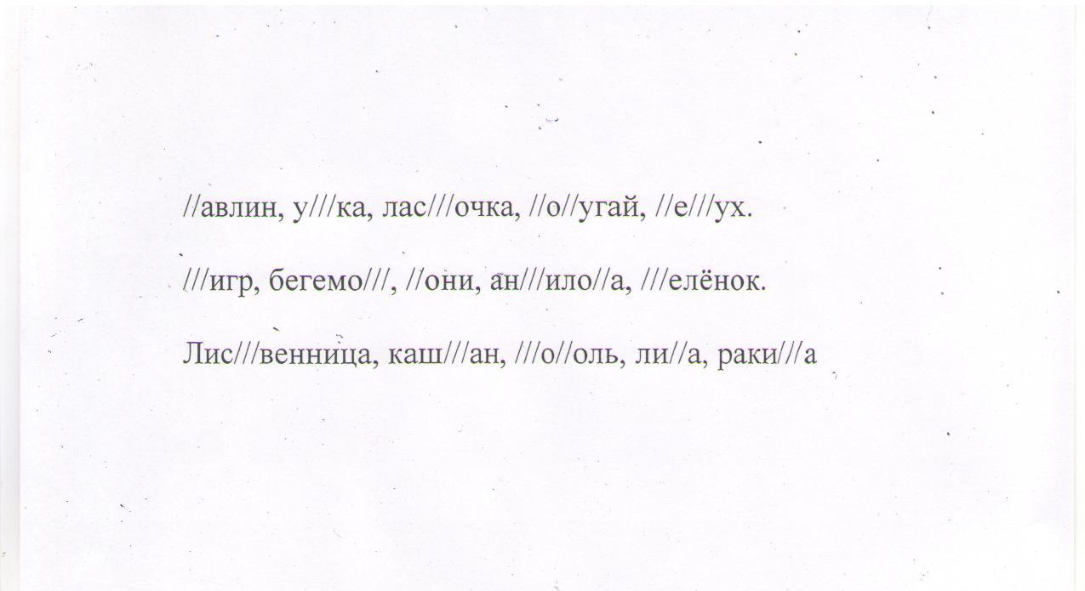
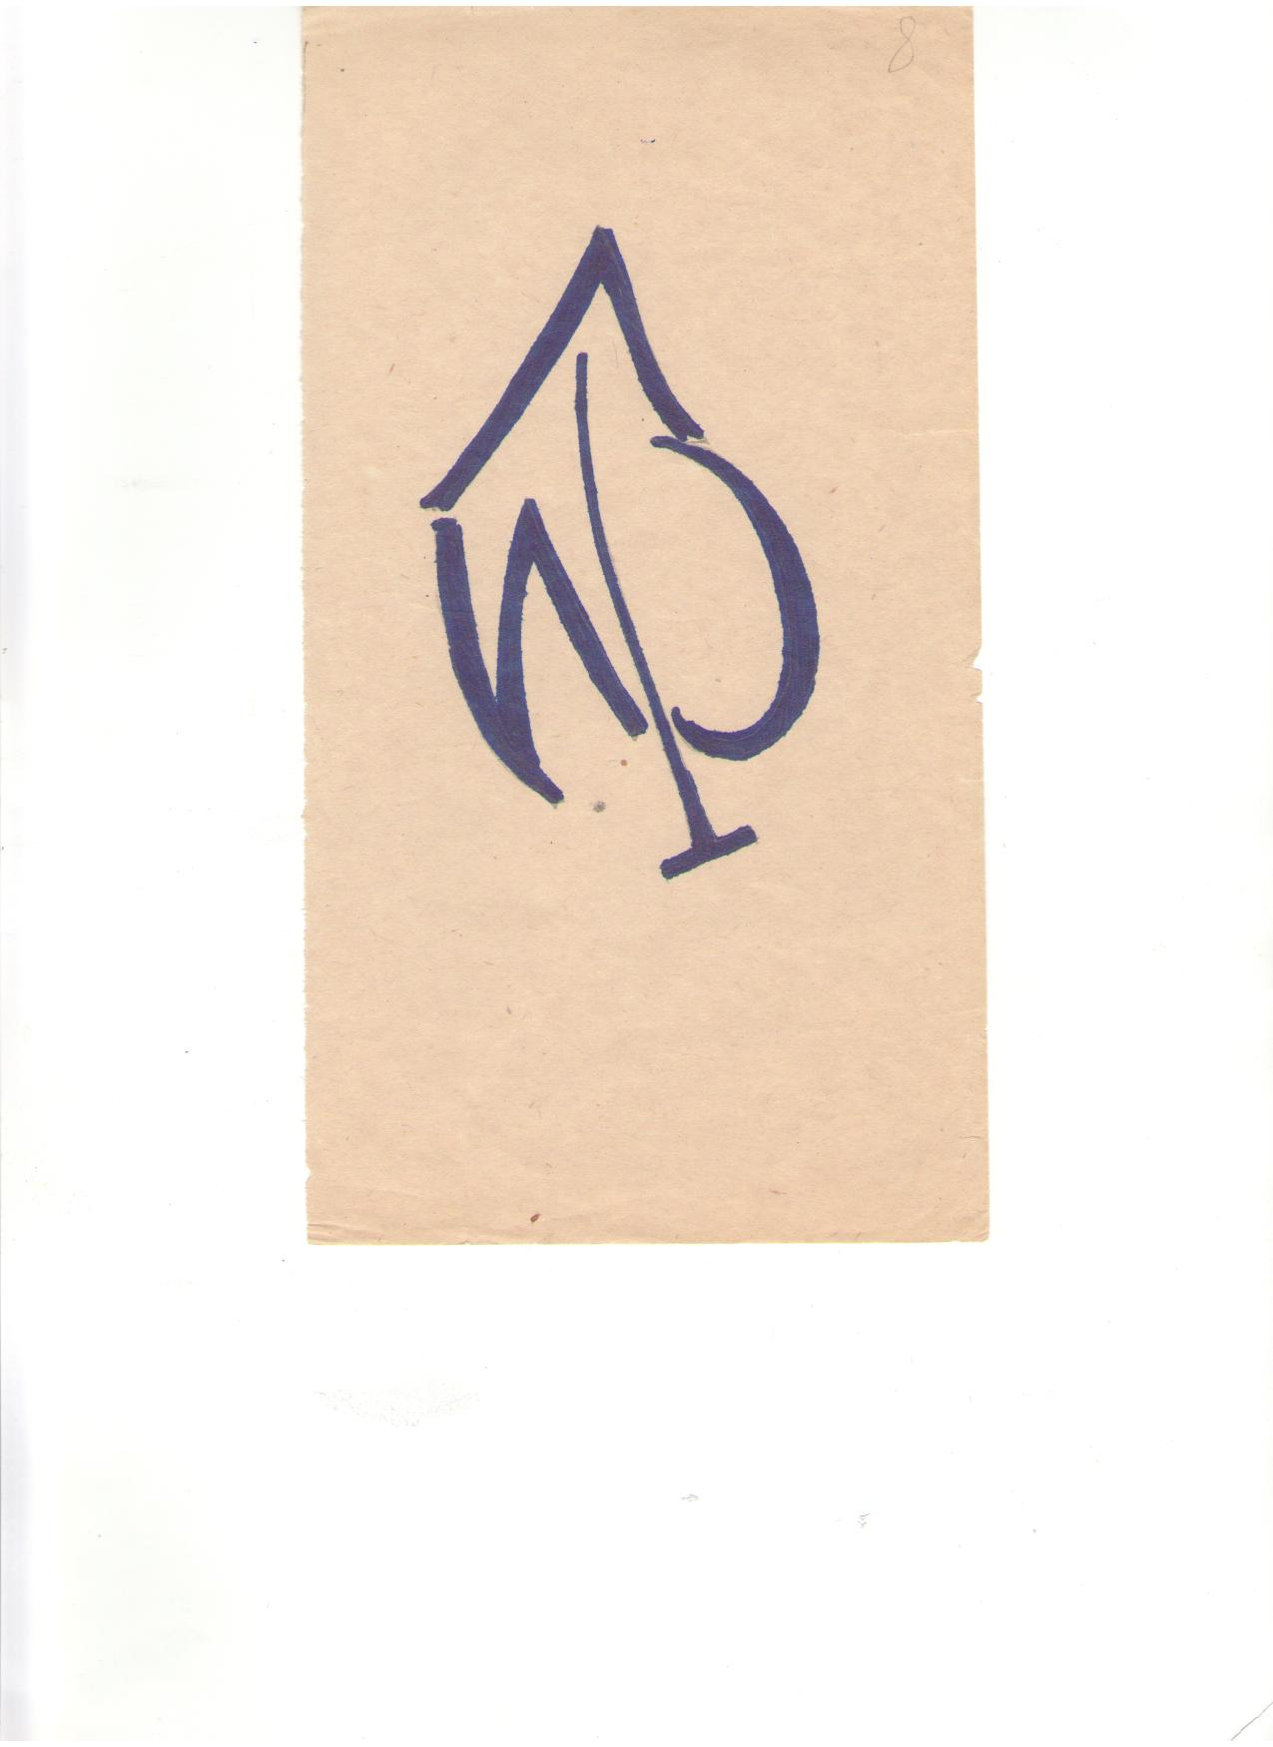
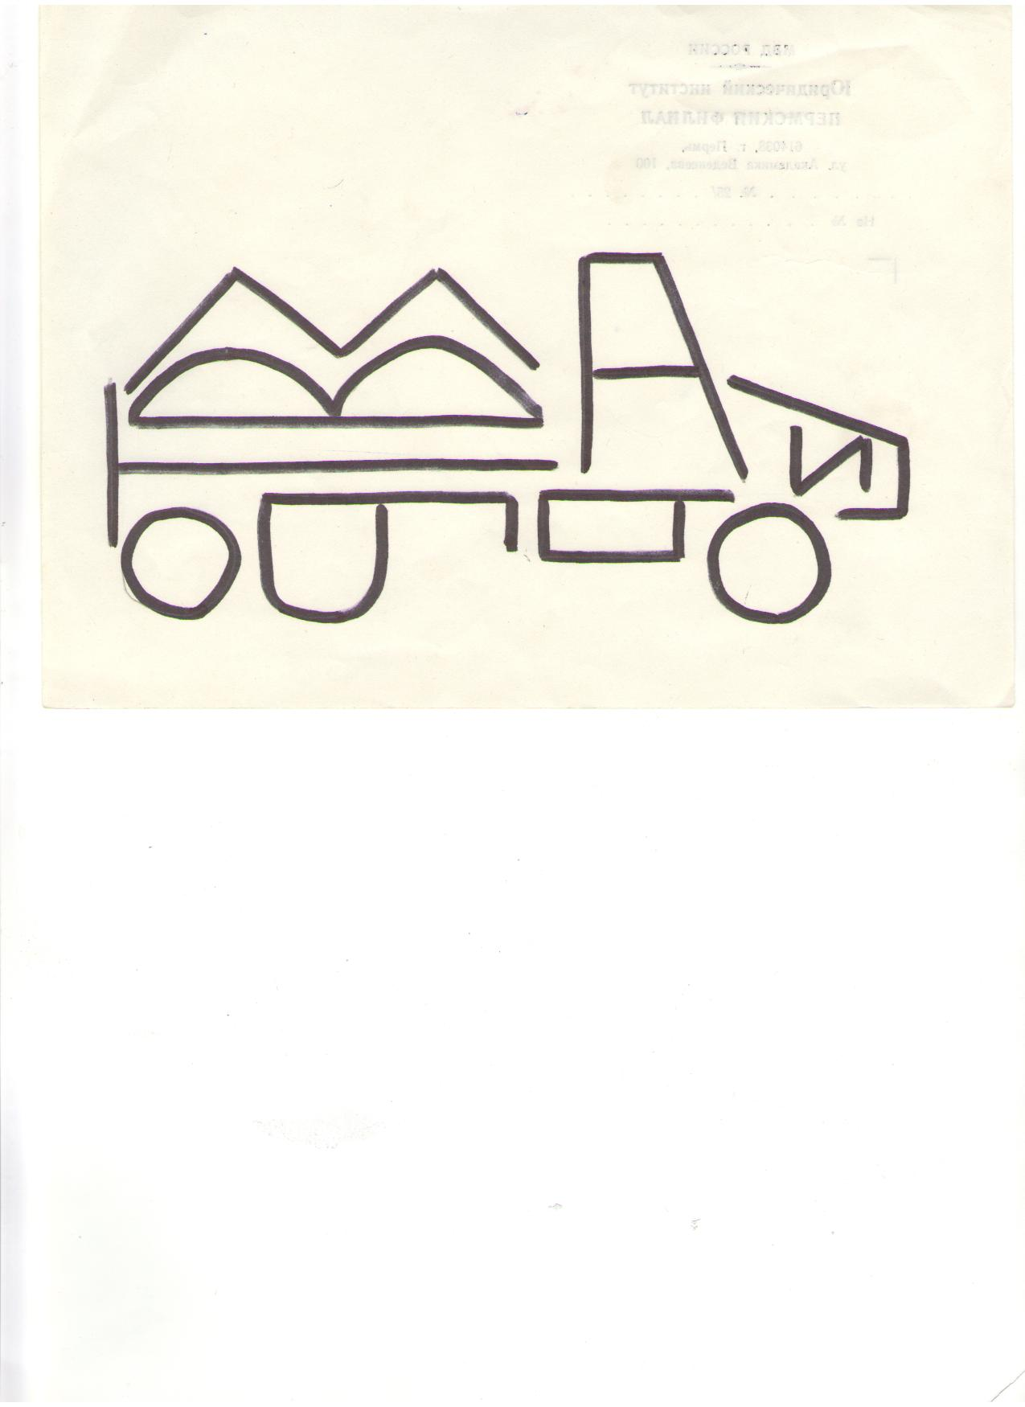

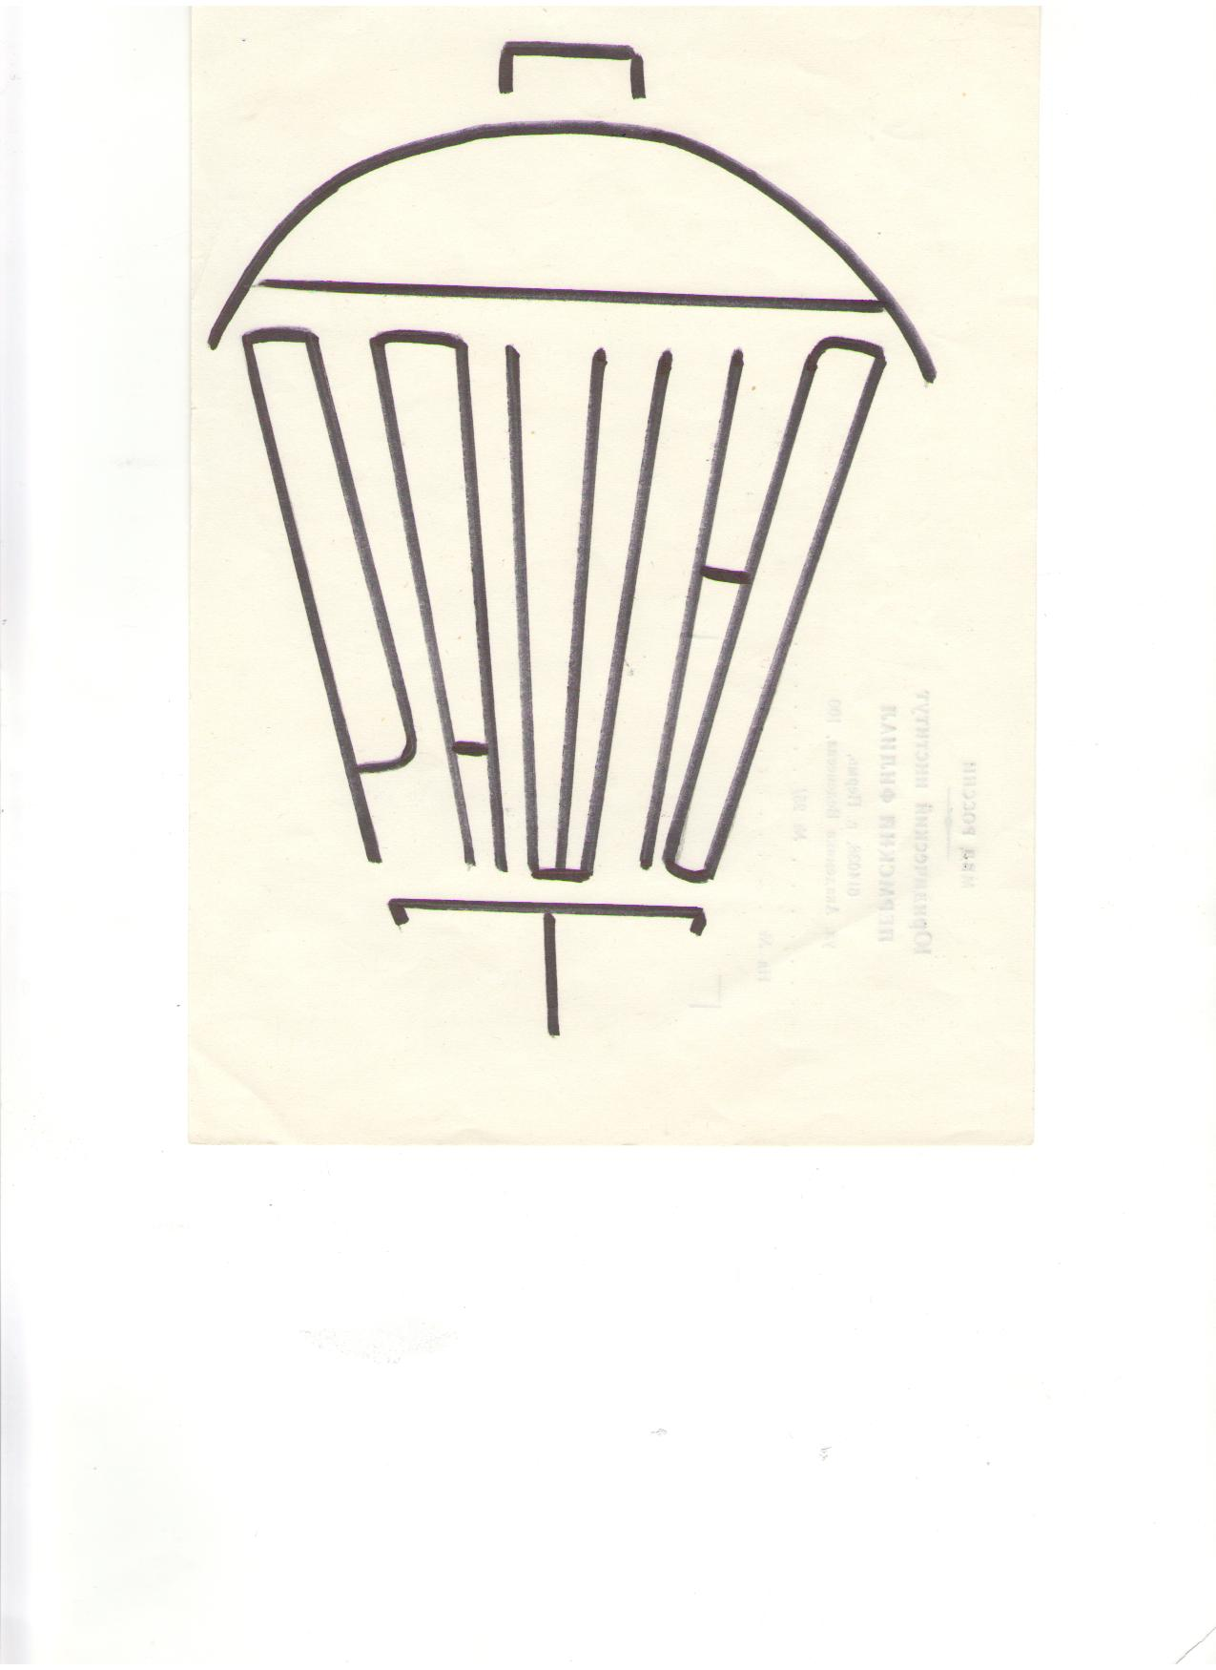

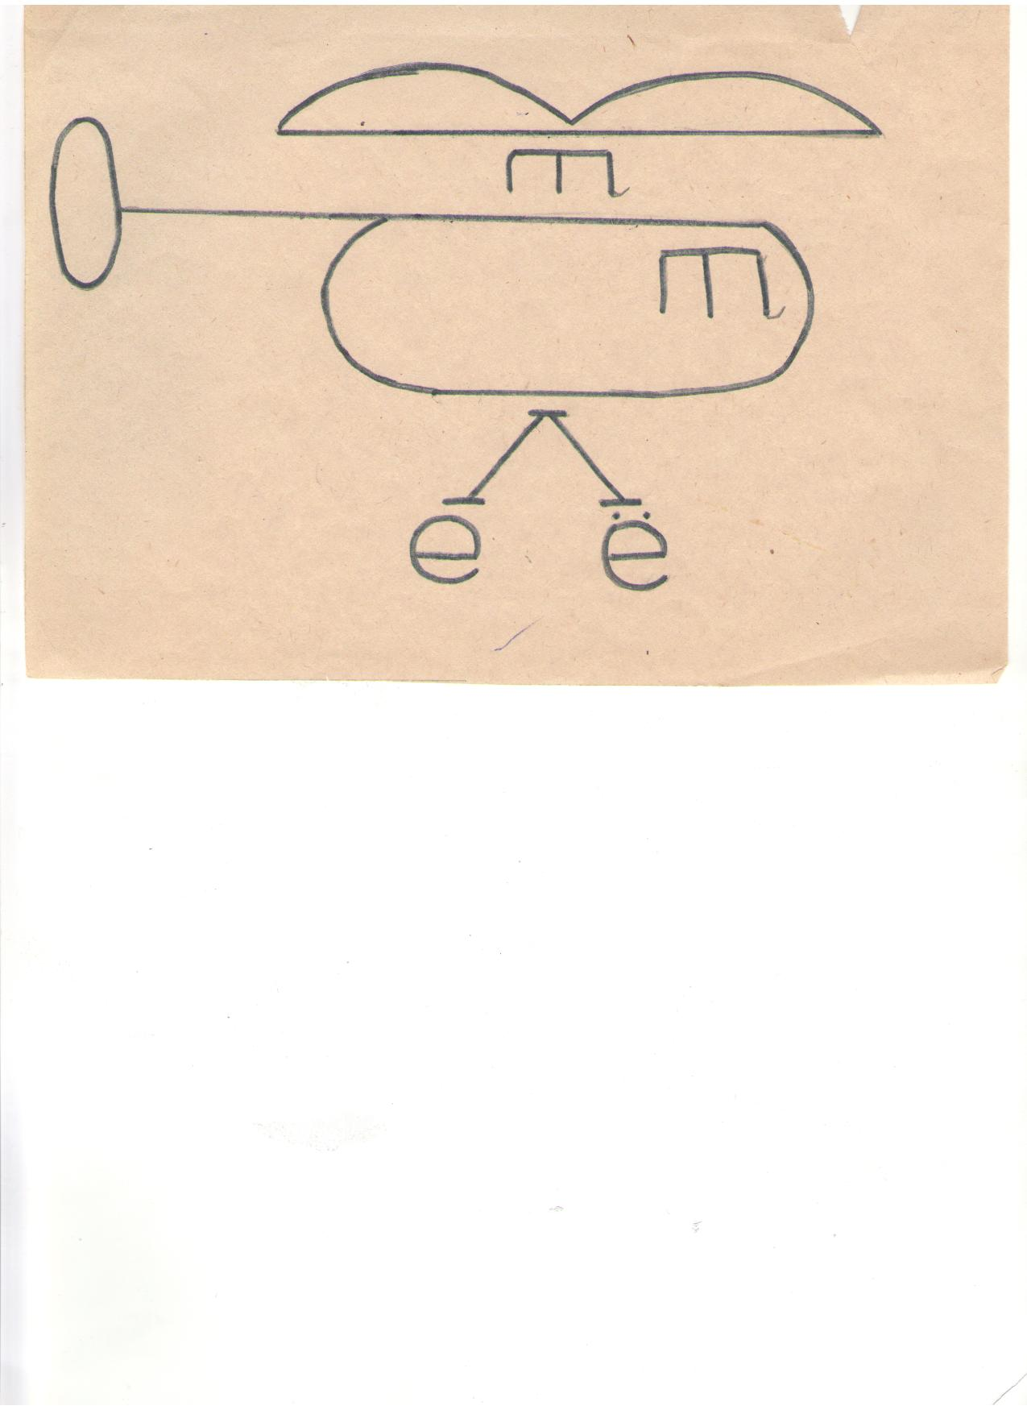

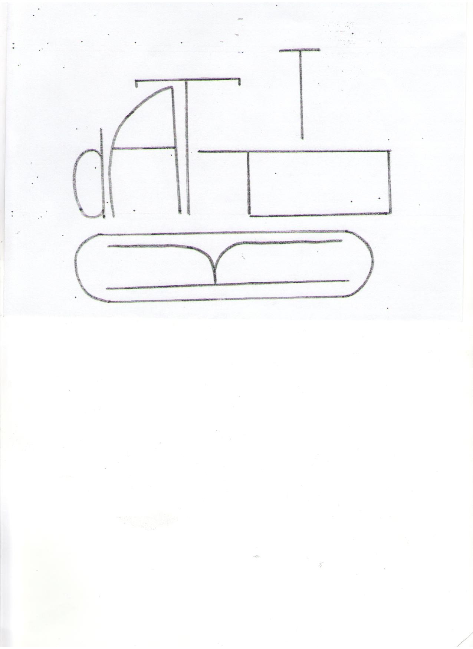

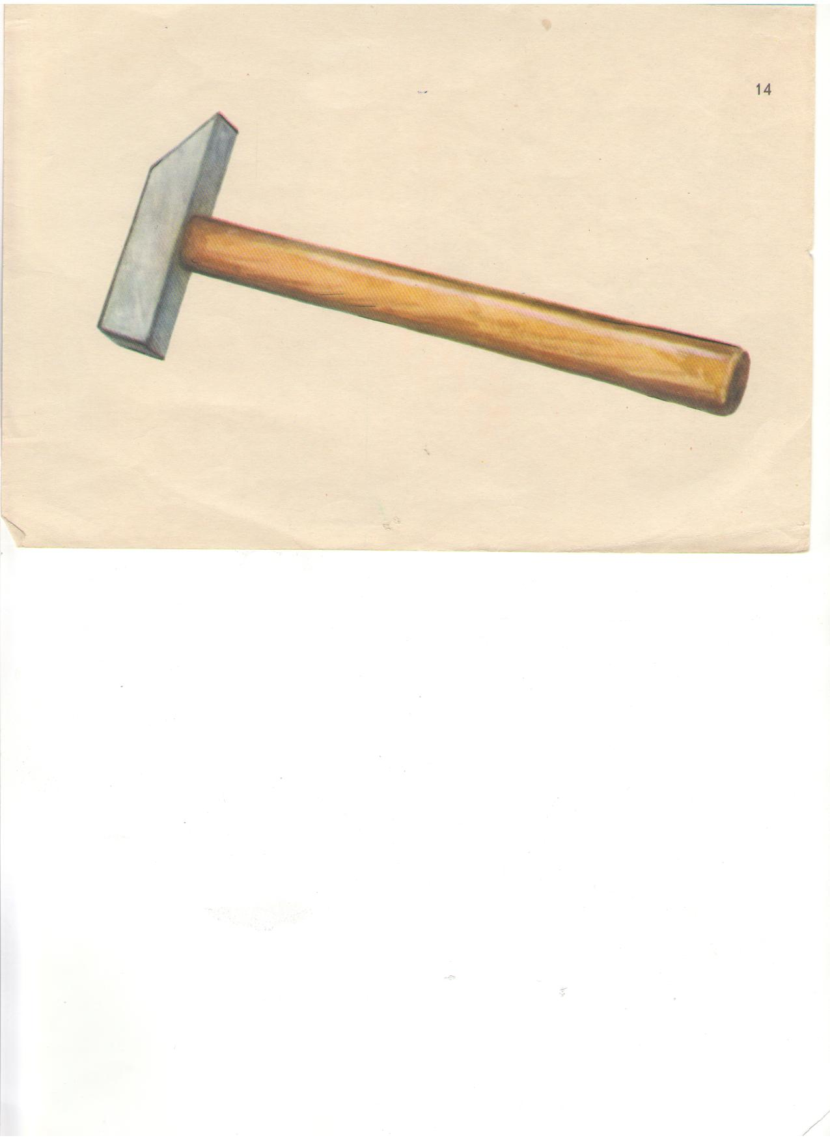

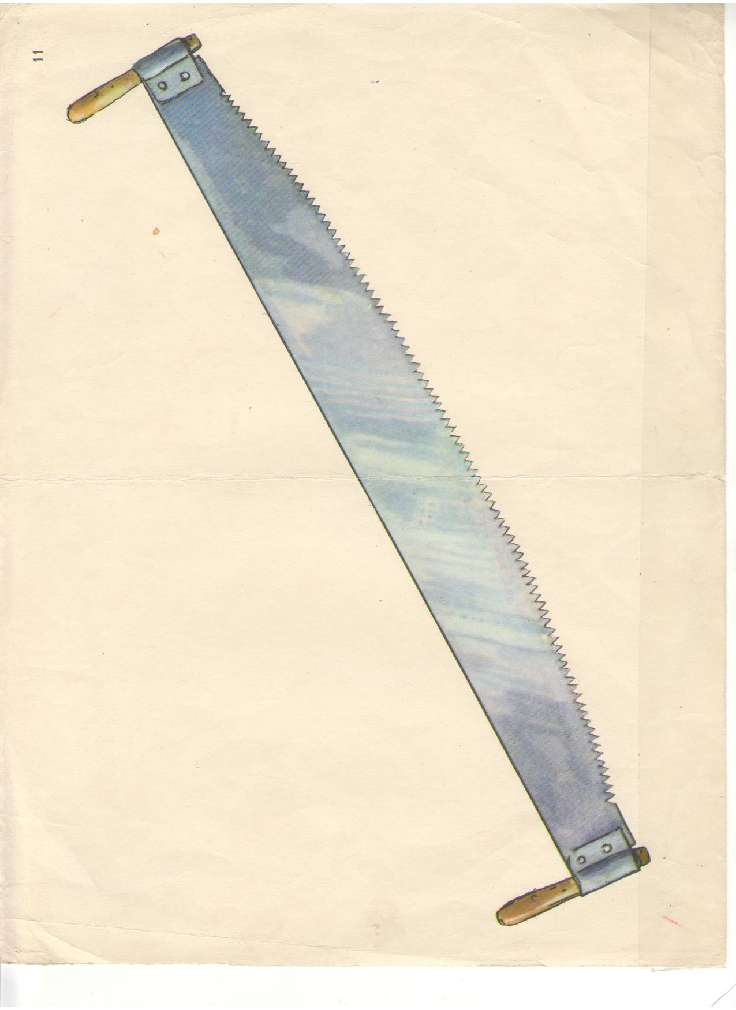

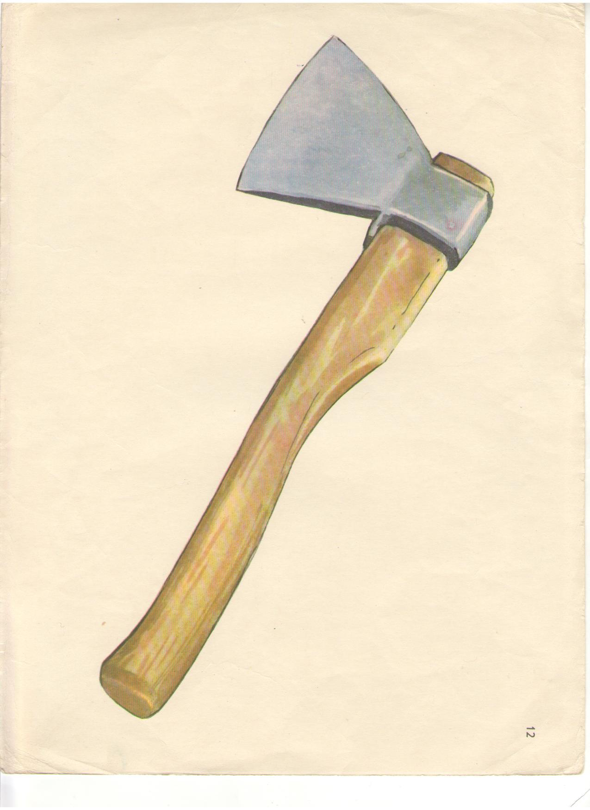

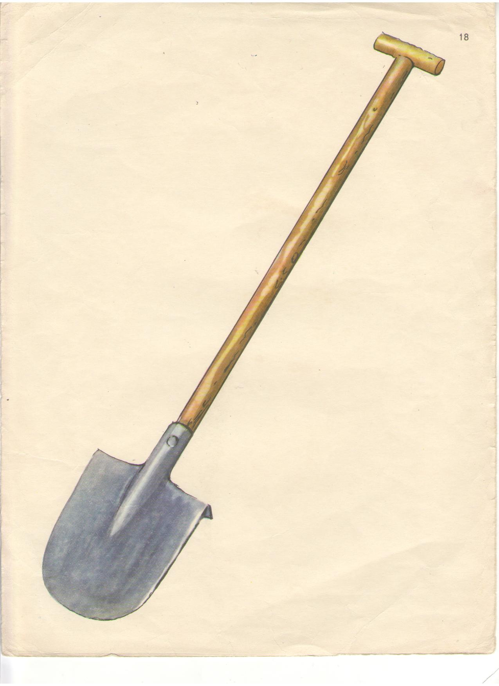

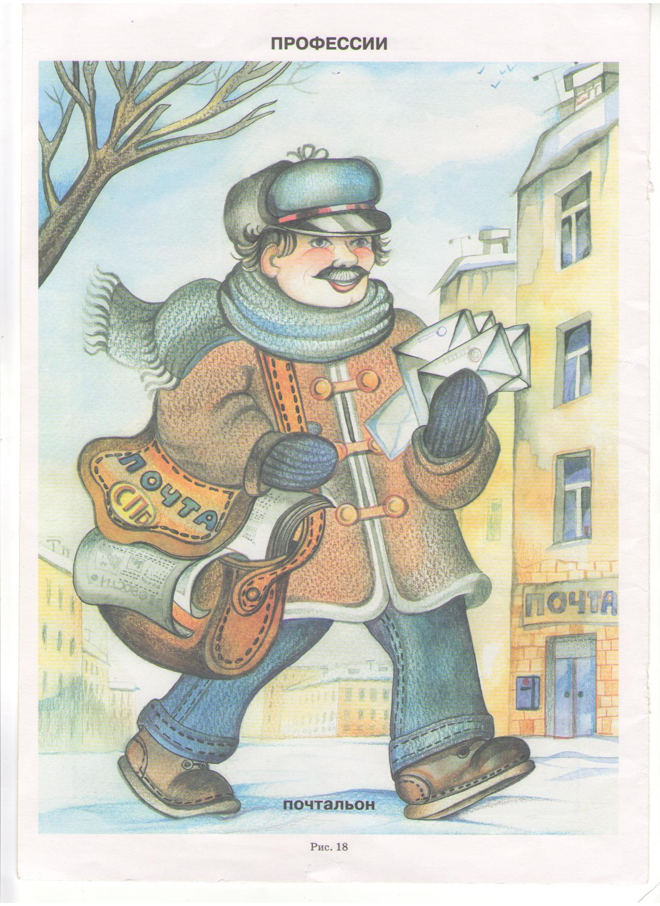

у, … а…ки, …ё…лые, На…аши

…одме…ае…, …аня, …ол

ка…ок, иду…, на, де…

ку…ил, …а…а, …орт

Нас…я, …ор…фель, …енал, в,

кладё…

